ch | CH | ch
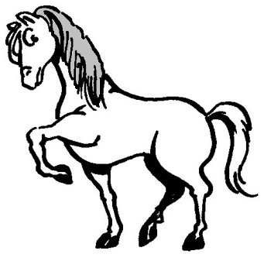

un cheval
²un cheval

